**PRESSEMITTEILUNG**

Mai 2024

**Neuartiger GRÖMO Auslaufstutzen für Gesimsrinnen  
Sichere Entwässerung bei trendigen Dachkonstruktionen**

# *Marktoberdorf, 01.05.2024 - Klare Linien und Formen mit modernen Dachkonstruktionen ohne große Dachüberstände sind aktueller Trend in der Architektur. Diese Dächer erfordern jedoch ein besonderes Augenmerk hinsichtlich der Entwässerung, um Schäden an der Fassade von Beginn an zu vermeiden. Nun hat GRÖMO, der Dachentwässerungsspezialist aus dem Allgäu, dafür einen neuartigen Auslaufstutzen auf den Markt gebracht, der kastenförmige Gesimsrinnen schnell und effektiv entwässert.*

# Klassische, vorgehängte Dachrinnen sind bei Dächern ohne Dachüberstand nicht erste Wahl – stehen diese doch über Dach und Fassade hinaus und beeinträchtigen die Optik erheblich. Grund genug, die Entwässerung innenliegend oder auf dem Mauerwerk bzw. einem künstlichen Gesims zu planen. Hier bietet die außenliegende Entwässerung durch eine Gesimsrinne Bauherren und Spenglern große Vorteile. Der freie Zugang zum Entwässerungssystem ermöglicht, Wartungsarbeiten und Reparaturen einfacher durchzuführen sowie Schäden rascher zu erkennen und zu beheben.

# Schluss mit aufwändigen Eigenkreationen Da es bislang keinen industriell gefertigten Stutzen zur Entwässerung einer Gesimsrinne gab, waren oftmals aufwändige Eigenkreationen der Handwerker notwendig. Mit dem neuen GRÖMO Auslaufstutzen für Gesims-Kastenrinnen gehört das jetzt der Vergangenheit an. Mit seiner äußerst geringen Aufbauhöhe passt der Stutzen nahezu über jedes Gesims. Der Rohrdurchmesser von 75 bzw. 110 mm in Verbindung mit dem maximal freien Rohrquerschnitt gewährleistet sehr gute Ablaufwerte.

# Mühelose Montage Die Montage des Auslaufstutzens ist einfach: Das Rinnenstück wird mühelos zwischen zwei Gesimsrinnen eingelötet, die Überlappung der Rinnenabkantung durch mitgelieferte Wulstblenden verdeckt. Bei Montage mittels Klebeverbindung kann auf die Wulstblenden verzichtet werden.

# Die Anbindung an das Fallrohr erfolgt mit den GRÖMO Flachdach-Abzweigen. Auf das freie Ende des Stutzenrohres gesteckt, wird dieser mit dem Fallrohr verbunden. Der Wandabstand lässt sich durch Kürzen des Stutzenrohres individuell regulieren und damit den baulichen Gegebenheiten anpassen. Da es den GRÖMO Flachdach-Abzweig in zwei Formen gibt, eignet sich der Auslaufstutzen für die Gesims-Kastenrinne sowohl bei runden als auch bei kastenförmigen Fallrohren.

# Der Auslaufstutzen ist in der Materialausführung Zink in der Größe 333/110 und 280/75 verfügbar.

# Ansprechpartner für die Medien:

Manuel Kitzinger GRÖMO GmbH & Co. KG Tel: +49 8342 912-535

Fax: +49 8342 912-493

Röntgenring 2, 87616 Marktoberdorf E-Mail: [kitzinger@groemo.de](mailto:kitzinger@groemo.de)

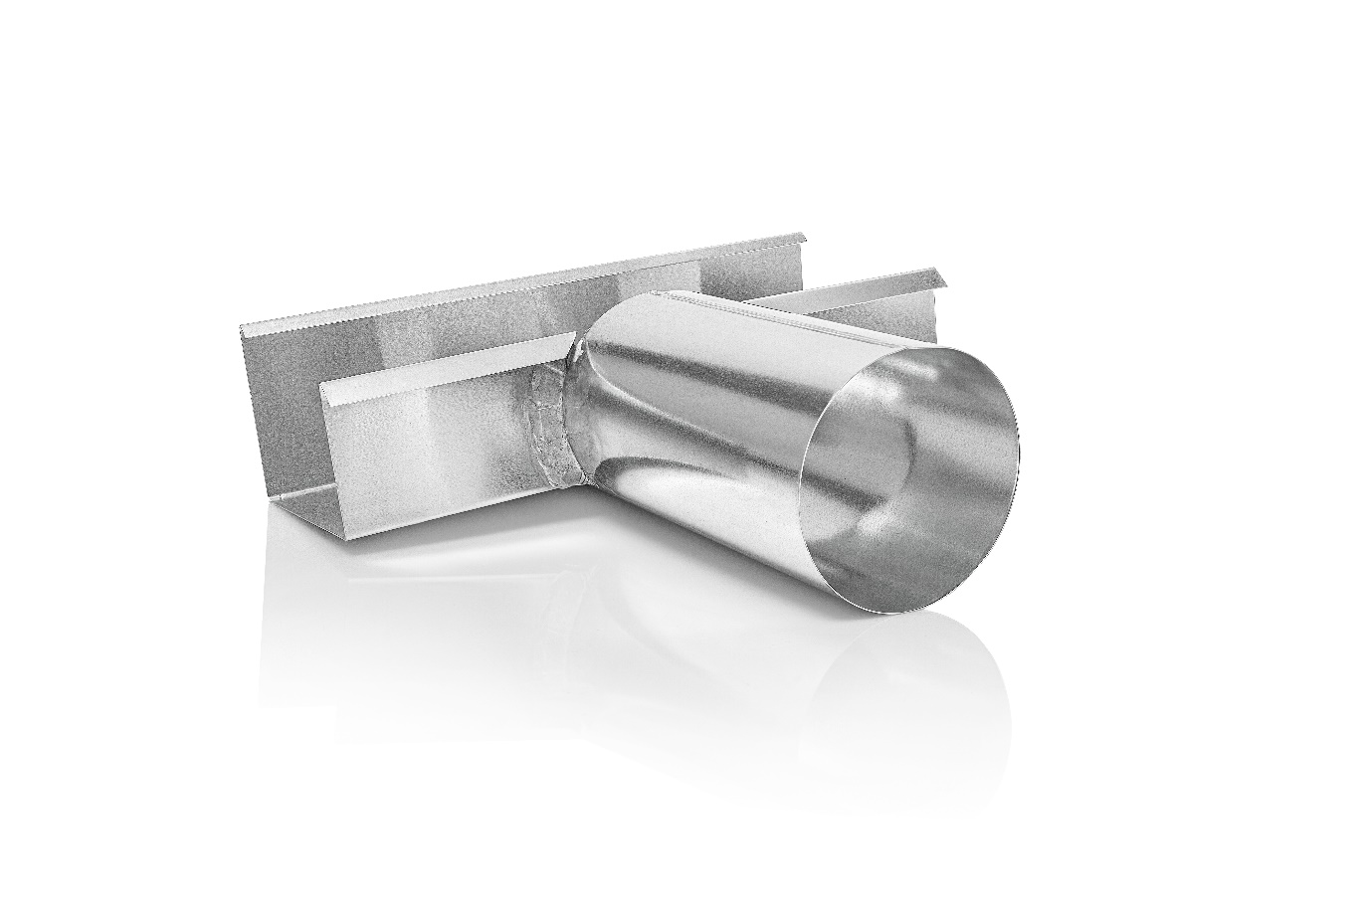

**Bildtext:** Der neuartige GRÖMO Auslaufstutzen entwässert kastenförmige Gesimsrinnen schnell und effektiv

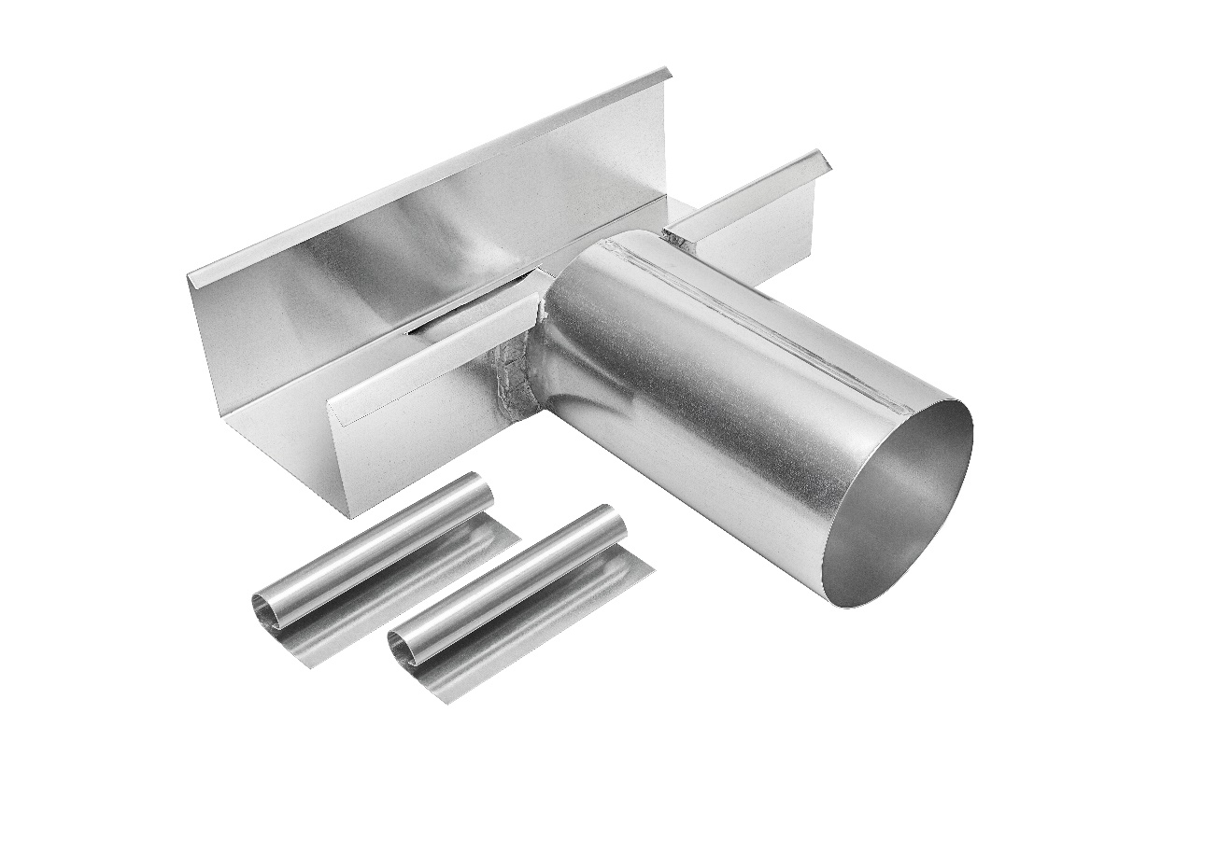

**Bildtext:** Der Auslaufstutzen für Gesims-Kastenrinnen wird mit zwei Wulstblenden zur Überlappung der Rinnenabkantung ausgeliefert

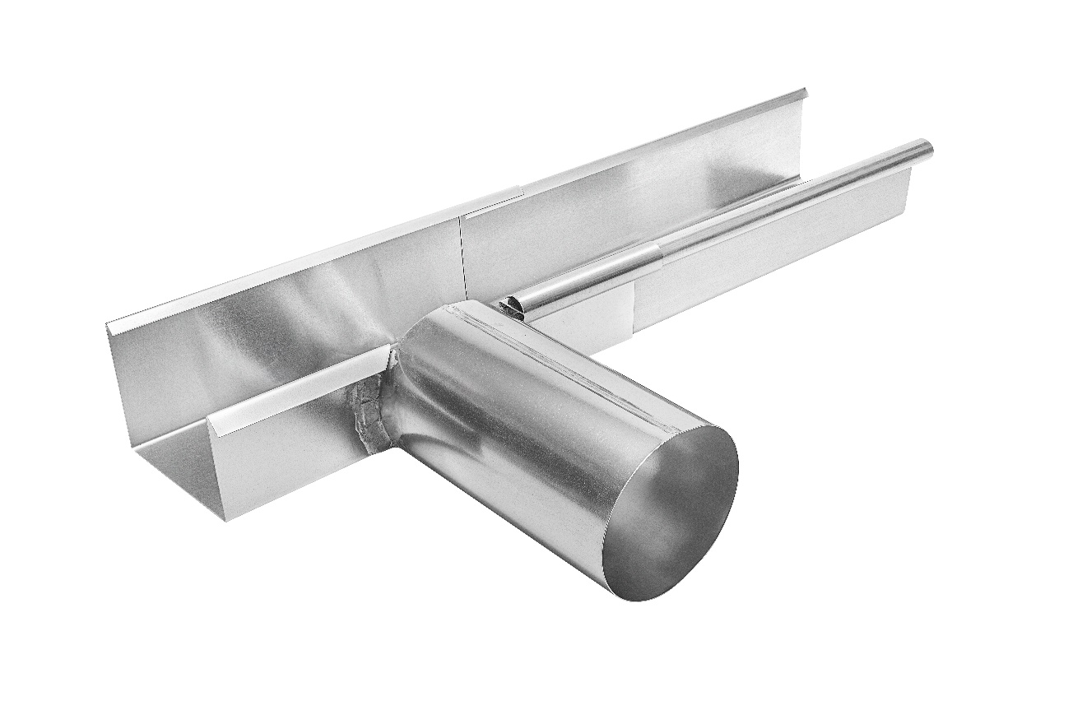

**Bildtext:** Der Auslaufstutzen für Gesims-Kastenrinnen wird mühelos zwischen zwei Gesimsrinnen eingelötet, die Überlappung der Rinnenabkantung durch mitgelieferten Wulstblenden verdeckt.